Postup dokladování a výpočtu čistého příjmu žadatele a člena domácnosti
v rámci dotačního programu
Kotlíkové dotace v Olomouckém kraji IV.

- Příjmy podléhající dani z příjmů dle zákona č. 586/1992 Sb., o daních z příjmů

- ZAMĚSTNANCI
zjišťování příjmů u zaměstnanců (příjmy pouze ze závislé činnosti)

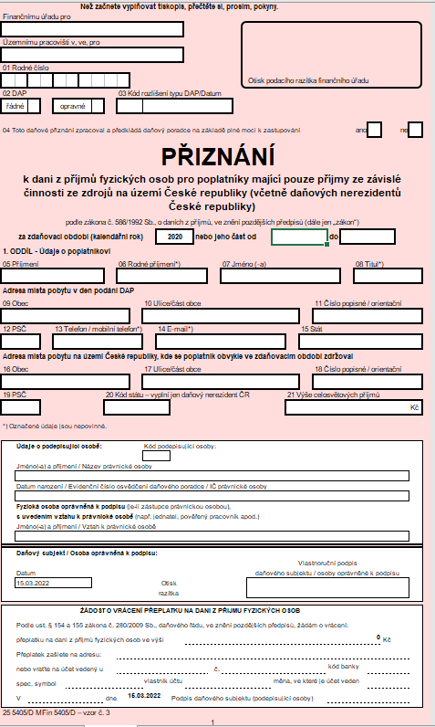
- Zaměstnanec má povinnost anebo z vlastní vůle podává daňové přiznání – dokládá přiznání k dani z příjmů fyzických osob pro poplatníky mající pouze příjmy ze závislé činnosti ze zdrojů na území České republiky.
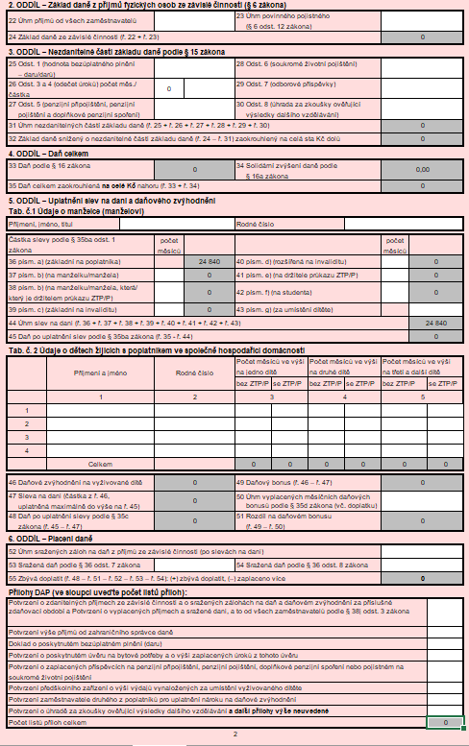

Postup výpočtu:
ČISTÝ PŘÍJEM = (ř. 22 úhrn příjmu od všech zaměstnavatelů * 0,89) – ř. 48 (Daň po uplatnění slevy podle
§35 c zákona) + ř. 49 (daňový bonus)
- Za zdanění odpovídá zaměstnavatel a zaměstnanec požádá/nepožádá o roční zúčtování daně – dokládá dokument potvrzený zaměstnavatelem, ve kterém je uvedena hrubá mzda, výše záloh na daň z příjmu, výše pojistného na zdravotní a sociální pojištění.
Výpočet čistého příjmu vychází z hrubé mzdy, od které jsou odečteny sražené zálohy na daň z příjmu, dále sociální pojištění (6,5 % z hrubé mzdy) a zdravotní pojištění (4,5 % z hrubé mzdy).
ČISTÝ PŘÍJEM = (hrubá mzda * 0,89) – suma sražených záloh na daň z příjmu
Koeficient 0,89 představuje zohlednění odvedeného sociálního a zdravotního pojištění, které dohromady představují 11 % z hrubé mzdy.
Hrubá mzda je definována jako základ daně z příjmů ze závislé činnosti po odečtení povinného pojistného placeného zaměstnavatelem („superhrubá mzda“ mínus pojistné placené zaměstnavatelem).

- Ostatní OSOBY SE ZDANITELNÝMI PŘÍJMY
zjišťování příjmu u ostatních osob se zdanitelnými příjmy (dle zákona č. 586/1992 Sb., o daních z příjmů)
Postup výpočtu:
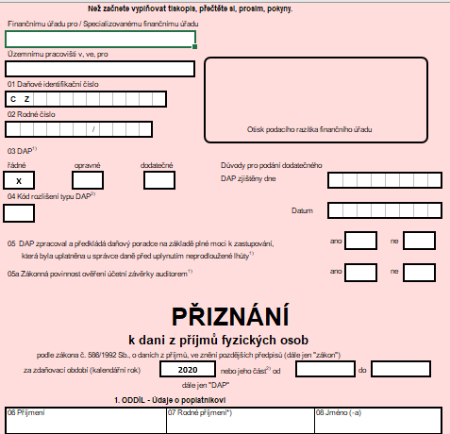
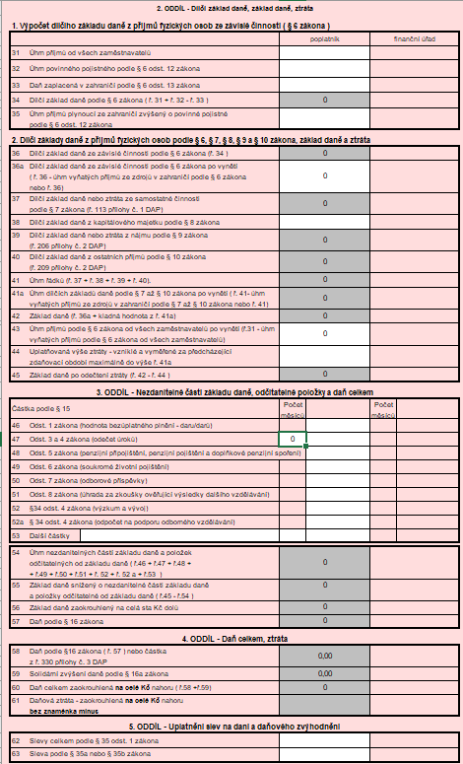
ČISTÝ PŘÍJEM = ř. 45 (Základ daně po odečtení ztráty) – ř. 74 (Daň po uplatnění slevy podle §35c zákona) + ř. 75 (Daňový bonus) – úhrn zaplacených záloh na sociální pojištění – úhrn zaplacených záloh na zdravotní pojištění

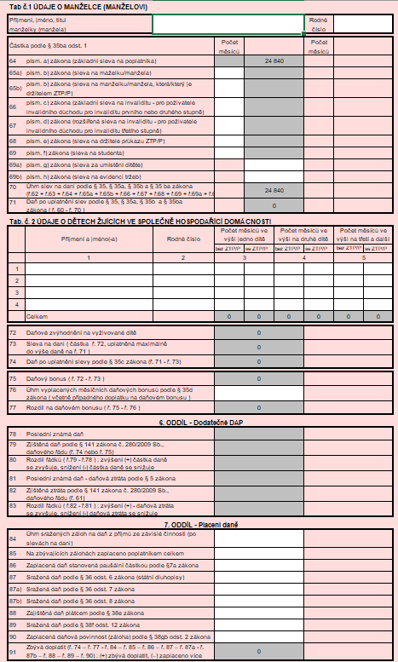

V případě, že plátce daně má příjmy i ze závislé činnosti (vyplněna část 1 Přiznání k dani fyzických osob – Výpočet dílčího základu daně z příjmu fyzických osob ze závislé činnosti), je nutné odečíst také částku pojistného na sociální a zdravotní pojištění odvedenou ze zaměstnání:

Výše pojistného = ř. 31 (úhrn příjmů od všech zaměstnavatelů) * 0,11
- Ostatní příjmy
Ostatní sledované příjmy už většinou nepodléhají dani z příjmu ani odvodům na sociální a zdravotní pojištění a představují tedy čistý příjem*. Jejich prokazování je následující:
- Důchody (starobní, invalidní, vdovské, vdovecké, sirotčí) * – potvrzení o výši a druhu pobíraného důchodu vystavené Českou správou sociálního zabezpečení nebo obdobným dokladem vystaveným Ministerstvem obrany, Ministerstvem spravedlnosti nebo Ministerstvem vnitra v jejich působnosti. O potvrzení výše a druhu důchodu vyplaceného Českou správou sociálního zabezpečení lze požádat i elektronicky prostřednictvím https://eportal.cssz.cz.
* v případě důchodů nebo penze je od daně z příjmů fyzických osob osvobozena nejvýše částka ve výši 36násobku minimální mzdy. Minimální mzda v roce 2020 byla ve výši 14 600 Kč měsíčně, tedy maximální částka osvobozená od daně je 525 600 Kč (pro názornost se jedná o 43 800 Kč měsíčně, což představuje 302 % průměrného starobního důchodu v roce 2020). Dle údajů ČSSZ bylo v roce 2020 vyplaceno 25 087 důchodů vyšších než 24 500 Kč měsíčně. Z toho lze odvodit, že pokud budou v rámci kotlíkových dotací vykazovány důchody ve výši podléhající dani z příjmu, pak se bude s největší pravděpodobností jednat o jednotky případů.
- Dávky nemocenské – Informace o druhu a výši vyplacených dávek nemocenského pojištění vystavené Českou správou sociálního zabezpečení/Okresní správou sociálního zabezpečení. O potvrzení lze požádat i elektronicky prostřednictvím https://eportal.cssz.cz.

- Peněžitá pomoc v mateřství – Rozhodnutí/potvrzení správy sociálního zabezpečení
- Dávky státní sociální podpory – Rozhodnutí/potvrzení Úřadu práce ČR
- přídavek na dítě
- rodičovský příspěvek
- příspěvek na bydlení
- porodné
- pohřebné
- Dávky v hmotné nouzi – Rozhodnutí/potvrzení Úřadu práce ČR
- příspěvek na živobytí
- doplatek na bydlení
- mimořádná okamžitá pomoc
- Podpora v nezaměstnanosti – Rozhodnutí/potvrzení Úřadu práce ČR

- Nesledované příjmy:
Sledovány jsou všechny příjmy, které se mohou objevit v daňovém přiznání a vybrané dávky. Níže uvádíme příklady příjmů, které sledovány nejsou:
- dávky a příspěvky poskytované dle zákona o sociálních službách, zákona o poskytování dávek osobám se zdravotním postižením, zákon o sociálně-právní ochraně dětí nebo zákona o pěstounské péči:
- příspěvek na péči
- příspěvek na mobilitu
  - příspěvek na zvláštní pomůcky
  - příspěvek na úhradu potřeb dítěte
  - příspěvek při převzetí dítěte
  - příspěvek na zakoupení osobního motorového vozidla
  - příspěvek při ukončení pěstounské péče
- příjmy z prodeje movitých a nemovitých věcí
- náhrady za škody a majetkové křivdy
- výhry z loterií
- příjmy z darování krve
- stipendia, dotace, granty
- přeplatky/nedoplatky daně z příjmu za rok 2020
- výsluhy
- příjmy daněné v zahraničí
- příjmy daněné prostřednictvím srážkové daně
- příjmy daněné prostřednictvím paušální daně

